Bin ich ein guter Schüler ?

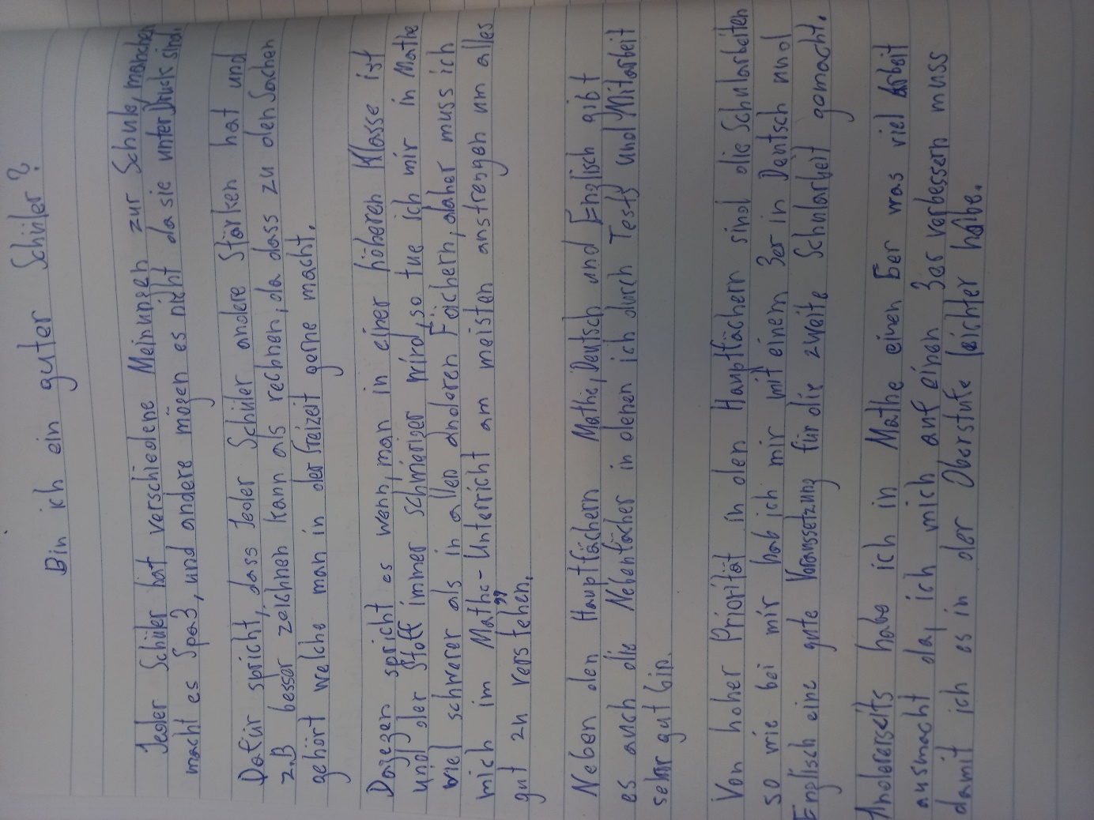

Jeder Schüler hat verschiedene Meinungen zur Schule, manchen macht es Spaß, und andere mögen es nicht da sie unter Druck sind .

Dafür spricht, dass jeder Schüler andere stärken hat und Z.B besser zeichnen kann als rechnen, da dass zu den Sachen gehört welche man in der Freizeit gerne macht.

Dagegen spricht es wenn, man in einer höheren klasse ist und der Stoff immer schwieriger wird, so tue ich mir in Mathe viel schwerer als in allen anderen Fächern, daher muss ich mich im Mathe-Unterricht am meisten anstrengen um alles gut zu verstehen.

Neben den Hauptfächern Mathe, Deutsch und Englisch gibt es auch die Nebenfächer in denen ich durch Tests und Mitarbeit sehr gut bin.

Von hoher Priorität in den Hauptfächern sind die Schularbeiten so wie bei mir habe ich mir mit einem 3er in Deutsch und Englisch eine gute Voraussetzung für die zweite Schularbeit gemacht.

Andererseits habe ich in Mathe einen 5er was viel Arbeit ausmacht da, ich mich auf einen 3er verbessern muss damit ich es in der Oberstufe leichter habe.

Ein schlechter Aspekt wäre das man wenig zuhause arbeitet und nur in der schule arbeitet da man es muss.

Korrigierter Text

Jeder Schüler hat unterschiedliche Meinungen zur Schule. Manchen macht sie Spaß, während andere sie nicht mögen, weil sie unter Druck stehen. Dafür spricht, dass jeder Schüler andere Stärken hat und zum Beispiel besser zeichnen kann als rechnen. Solche Dinge gehören zu den Sachen, die man in der Freizeit gerne macht.

Dagegen spricht, dass der Stoff in höheren Klassen immer schwieriger wird. Zum Beispiel tue ich mir in Mathe viel schwerer als in allen anderen Fächern. Daher muss ich mich im Matheunterricht am meisten anstrengen, um alles gut zu verstehen.

Neben den Hauptfächern Mathe, Deutsch und Englisch gibt es auch die Nebenfächer, in denen ich durch Tests und Mitarbeit sehr gut bin.

Von hoher Priorität in den Hauptfächern sind die Schularbeiten. Bei mir habe ich mir mit einer 3 in Deutsch und Englisch eine gute Voraussetzung für die zweite Schularbeit geschaffen.

Andererseits habe ich in Mathe eine 5, was viel Arbeit bedeutet, da ich mich auf eine 3 verbessern muss, um es in der Oberstufe leichter zu haben.

Ein negativer Aspekt ist, dass man wenig zu Hause arbeitet und nur in der Schule, weil man es muss.

Fehleranalyse

**Zusammenfassung der Fehlerarten:**

1. **Grammatikfehler:** Probleme bei der Verwendung von „das“ vs. „dass“, Satzstruktur und Kommasetzung.
2. **Rechtschreibfehler:** Falsche Groß- und Kleinschreibung, z. B. „Stärken“, „Schule“.
3. **Wortwahl und Ausdruck:** Umgangssprachliche Formulierungen wie „5er“ und ungenaue Formulierungen, die verbessert wurden.
4. **Satzstruktur:** Unklare oder zu lange Sätze, die in kleinere, präzisere Sätze umgewandelt wurden.

Die Korrekturen haben den Text klarer, präziser und grammatikalisch korrekt gemacht.

Habe ich die Textsorte Erörterung in diesem Text gut umgesetzt? Welche Verbesserungen wären möglich, damit der Text eine bessere Erörterung wird?

**Fazit:**

Die Grundidee einer Erörterung ist in deinem Text erkennbar, aber es fehlen klare Struktur und eine tiefere, differenzierte Auseinandersetzung mit dem Thema. Durch eine klare Trennung von Pro- und Kontra-Argumenten, eine detailliertere Argumentation, das Hinzufügen objektiver Perspektiven und ein abschließendes Fazit wird der Text zu einer ausgewogeneren und fundierteren Erörterung.

Schreib eine passende Einleitung für diese Erörterung!

**Einleitung:**

Die Schule ist für viele Schüler eine Mischung aus Herausforderungen und Belastungen. Während einige den Schulalltag genießen, empfinden andere ihn als stressig und überfordernd. In dieser Erörterung sollen die Vor- und Nachteile des Schulsystems untersucht werden, um herauszufinden, wie es sich auf die Schüler auswirkt.

Schreib einen passenden Schluss für diese Erörterung!

Zusammenfassend hat die Schule sowohl fördernde als auch belastende Aspekte. Eine Anpassung des Systems an die individuellen Bedürfnisse der Schüler könnte dazu beitragen, die positiven Effekte zu verstärken und den Stress zu verringern.

Formuliere das vorliegende Argument so um, dass **Behauptung, Begründung und Beleg** (BBB) gut erkennbar sind!

**Original:**  
„Dagegen spricht es, wenn man in einer höheren Klasse ist und der Stoff immer schwieriger wird, so tue ich mir in Mathe viel schwerer als in allen anderen Fächern, daher muss ich mich im Mathe-Unterricht am meisten anstrengen, um alles gut zu verstehen.“

**Umformuliert nach dem BBB-Prinzip:**

* **Behauptung:**  
  Der zunehmende Schwierigkeitsgrad des Schulstoffs in höheren Klassen stellt eine Herausforderung dar.
* **Begründung:**  
  Besonders in Fächern wie Mathematik fällt es vielen Schülern schwer, mit dem komplexeren Stoff Schritt zu halten, da dieser eine tiefere Auseinandersetzung erfordert.
* **Beleg:**  
  Im Matheunterricht muss ich mich besonders anstrengen, um die Themen zu verstehen, da ich in diesem Fach mehr Schwierigkeiten habe als in den anderen Fächern.